厦门综合管理系统

执 笔： 吴佳俊
作 者： 吴佳俊
日 期： 2016年6月6日
负 责 人： 陈滨，吴佳俊

1、架构体系分层图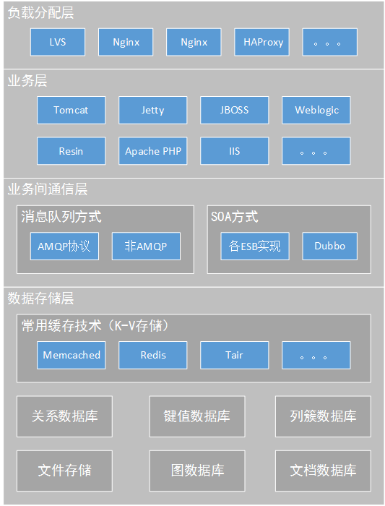

在上图中我们描述了Web系统架构中的组成部分。并且给出了每一层常用的技术组件/服务实现。需要注意以下几点：
- 系统架构是灵活的，根据需求的不同，不一定每一层的技术都需要使用。例如：一些简单的CRM系统可能在产品初期并不需要K-V作为缓存；一些系统访问量不大，并且可能只有一台业务服务器存在，所以不需要运用负载均衡层。
- 业务系统间通信层并没有加入传统的HTTP请求方式。这是因为HTTP请求-响应的延迟比较高，并且有很多次和正式请求无关的通信（这在下面的内容中会详细讲到）。所以，传统的HTTP请求方式并不适合在两个高负载系统之间使用，其更多的应用场景是各种客户端（WEB、IOS、Android等）->服务器端的请求调用。
- 还有一点需要注意的是，上面架构图中的每层之间实际上不存在绝对的联系（例如负载层一定会把请求转送的业务层，这样的必然性是不存在的），在通常情况下各层是可以跨越访问的。

2.业务服务层和通信层
通俗来讲就是我们的核心业务层，信贷业务、设备管理业务、人员管理业务、日志业务等等。如下图所示：
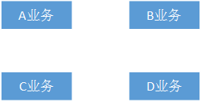

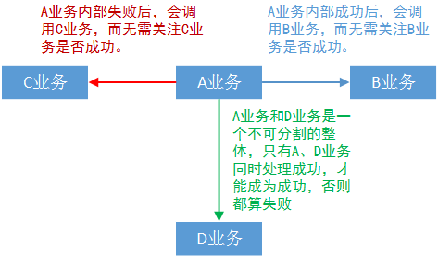

不得不提的HTTP请求方式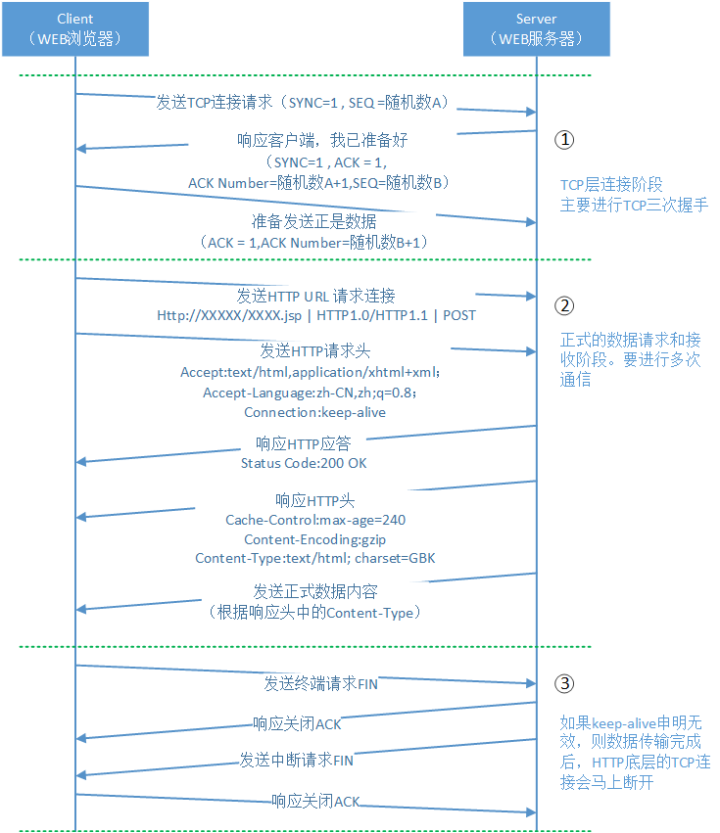

3.数据存储层
数据存储将是重点。进行业务计算前的初始数据、计算过程中的临时数据、计算完成后得到的计算结果都需要进行存储。我们通过一张思维导图首先从几个维度阐述一下数据存储的基本分类。

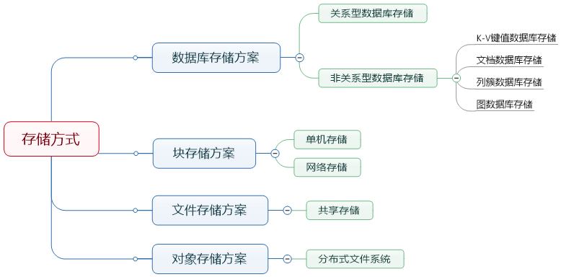

4.评价架构的特性

扩展/规划水平
根据业务的发展，整个系统是需要进行升级的（这包括已有模块的功能升级、合并已有的模块、加入新的业务模块或者在模块功能不变的情况下提高数据吞吐量）。那么如何尽量不影响原业务的工作，以最快的速度、最小的工作量来进行系统的横向、纵向扩展，也就是一个复杂的问题了。好的系统架构是可以在用户无任何感觉的情况下进行升级的，或者只需要在某些关键子系统升级时才需要短暂的停止服务。

.业务适应性水平
系统架构归根结底还是为业务服务的，系统架构的设计选型一定是以服务当前的业务为前提。例如，A业务是一种WEB前端服务，需要及时反馈给客户操作结果，B业务的服务压力又非常大。A业务在调用B业务时，B业务无法在毫秒级的时间内返回给A业务调用结果。这种业务场景下可以使用消息队列服务，定时服务。

抗攻击水平
对系统的攻击肯定是瞄准整个系统最薄弱的环节进行的，攻击可能来自于外部（例如Dos/DDos攻击）也可能来自于内部（口令入侵）。好架构的系统不是“绝对不能攻破”的系统，而是“预防很好”的系统。所谓预防，就是预防可能的攻击，分阶段对可能遇到的各种攻击进行模拟；所谓隐藏，就是利用各种手段对整个系统的关键信息进行涉密管理，ROOT权限、物理位置、防火墙参数、用户身份。

维护难易程度
一套服务系统从架设之初就需要运维团队不断的进行投入。显然根据系统的复杂程度和物理机器的数量，运维团队的知识复杂性也是不一样的。在架构师进行顶层架构设计时，必须还要考虑系统的运维难度和运维成本。

